Схема-размещения
министерства природных ресурсов и экологии Саратовской области
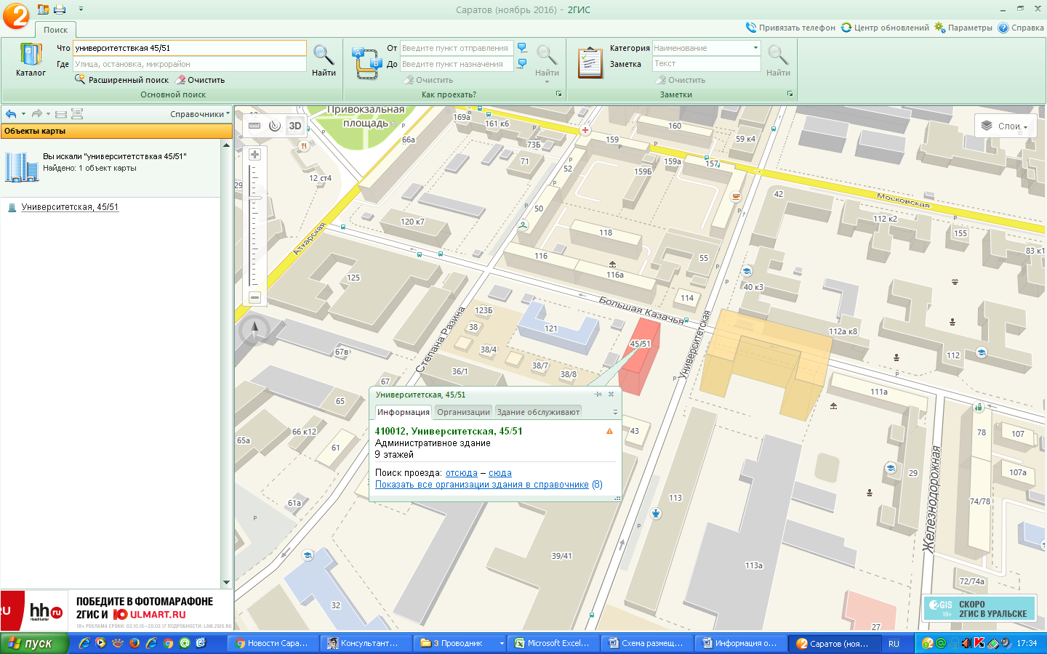

Адрес: г. Саратов, ул. Университетская, 45/51

Режим приема заявителей осуществляется с понедельника по четверг с 9-00 до 18-00, в пятницу с 9-00 до 17-00. Обеденный перерыв с 13-00 до 13-48.

Адрес электронной почты министерства природных ресурсов и экологии Саратовской области
ecocom@saratov.gov.ru, saratovles@mail.ru

Должностные лица, ответственные за предоставление государственной услуги:
Сергиенко Светлана Сергеевна – начальник отдела использования лесов и государственной экспертизы управления лесного хозяйства, тел. (8452) 49-05-57
Рогова Людмила Владимировна – главный специалист – эксперт отдела использования лесов и государственной экспертизы управления лесного хозяйства, тел. (8452) 49-05-57

